** 电与磁（单元真题训练）（原卷版）**

**一、选择题**

1.**（2020·重庆）**电让我们的生生活丰富多彩，关于图2所示情景说法正确的是（ ）。

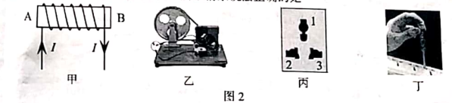

A.甲图中的通电电螺线管，它的B端是螺线管的S极；

B.乙图中的手摇发电机，工作时把电能转化好机械能"；

C.丙图中的插座，孔L没有连接火线或零线，完全无用；

D.丁图中的测电笔，在使用时手应接触测电笔尾部的金属体

2.**（2020·山东滨州）**关于下列四幅图表述正确的是（　　）。

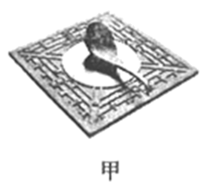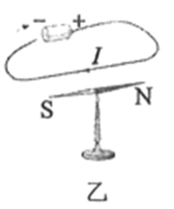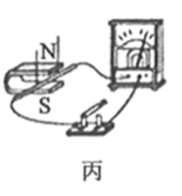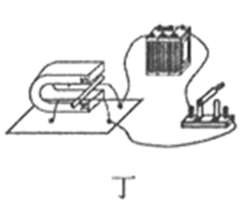

A. 图甲：司南是利用地球的引力指示南北的；

B. 图乙：电生磁是由法国的安培最早发现的；

C. 图丙：只要导体在磁场中运动，就一定会产生电流；

D. 图丁：这是电动机的工作原理

3.**（2020·四川南充）**对下列四幅图解释正确的是（　　）。

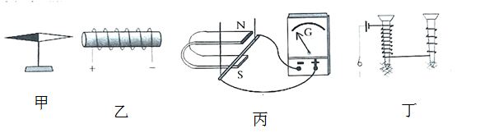

A. 图甲中水平放置指南针受地磁场影响，指针N极总是指向地理南方；

B. 图乙中通电螺线管右端为N极；

C. 图丙为电动机工作原理图；

D. 图丁说明了电磁铁磁性强弱与电流大小有关

4.**（2020·四川雅安）**如图所示，甲、乙、丙、丁是四幅实验图，下列说法正确的是（　　）。

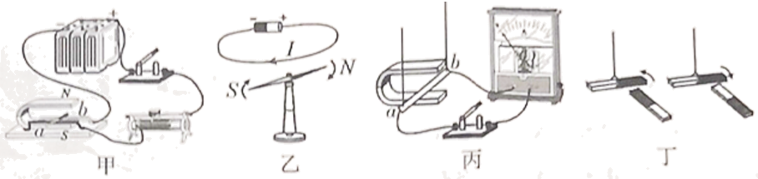

A. 甲实验说明电能可以转化为动能

B. 乙实验说明利用磁场可以产生电流

C. 根据图丙的实验原理，制成了电动机

D. 丁实验说明同名 磁极相互吸引，异名磁极相互排斥

5．**（2020·四川遂宁）**对于下列四个实验的描述完全正确的有（　　）。

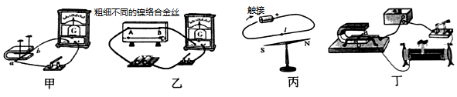

①甲图实验现象说明了动圈式话筒的工作原理

②乙图实验探究的结论是：材料长度均相同的导体，粗导体的电阻大，细导体的电阻小

③丙图实验证明通电导体周围存在磁场

④丁图中开关闭合导体ab向左运动，若同时改变电流方向和磁场方向，导体ab运动方向不改变

A．①② B．①②③ C．②③④ D．①③④

6.**（2020·四川甘孜州）**如图所示为“探究感应电流产生条件”的实验装置示意图，将实验装置放在水平桌面上。在下列四种情形中，能使灵敏电流计的指针发生偏转的是（　　）。

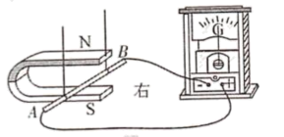

A. 蹄形磁铁不动，导体棒沿竖直方向向下运动时；

B. 蹄形磁铁不动，导体棒沿竖直方向向上运动时；

C. 导体棒不动，蹄形磁铁沿水平方向左右运动时；

D. 导体棒不动，蹄形磁铁沿竖直方向上下运动时

7.**（2020•岳阳）**如图所示的四个实验，能反映电动机工作原理的是（ ）。

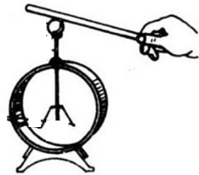 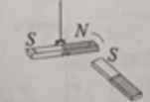 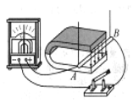 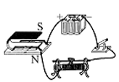

A B C D

8.**（2020·贵州黔西南）**如图所示是实验室电流表的内部结构图，处在磁场中的线圈有电流通

过时，线圈会带动指针一起偏转。下列四幅图中与此电流表工作原理相同的是( )。

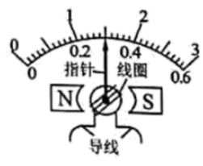

A. 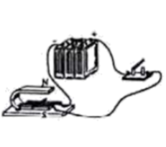 B. 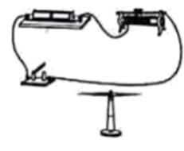C. 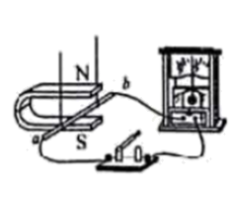D. 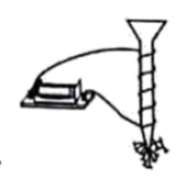

9.**（2020·湖南常德）**下列四幅图中可探究磁场对电流作用的是（　　）。

A. 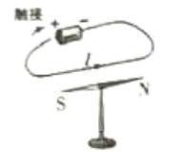B. 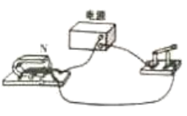 C. 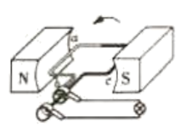D. 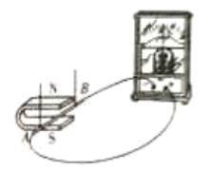

10.**（2020·德州）**如图所示，实验与应用实例对应关系正确的是（　　）。

A. 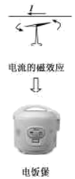 B. 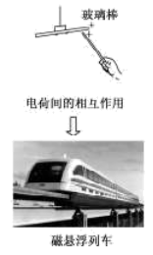

C. 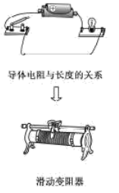D. 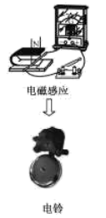

11.**（2019·海南）**电风扇的核心装置是电动机，下列哪个实验揭示了电动机的工作原理（ ）。

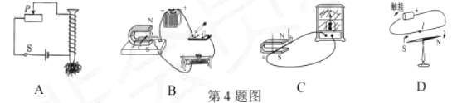

12.**（2018·广安）**如图所示的电路，闭合开关，将滑动变阻器的滑片P向左移动时，下列分析正确的是（　　）。

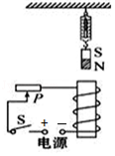

A．电磁铁的上端为N极； B．电磁铁的磁性逐渐增大；

C．弹簧测力计的示数逐渐减小；D．断开开关，弹簧测力计的示数为零

13.**（2020·江苏泰州）**马拉松比赛时常采用感应芯片计时，芯片里线圈一旦有电流通过，就会激发芯片发送编码信息，系统实时获取计时信息。当正确佩带芯片的参赛者通过起点和终点设置有磁场的地带时，就能计时，下列器件工作原理与它相同的是（　　）。

A. 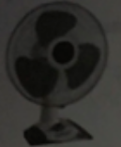电风扇；B. 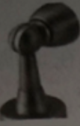门吸；

C. 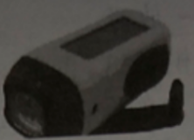手摇发电电筒；D. 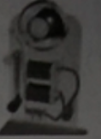电铃

14．**（2020·绥化）**下列四个装置中利用电磁感应现象制成的是（　　）。

A．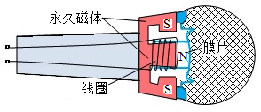动圈式话筒

B．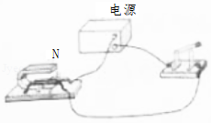电动机

C．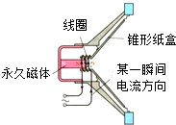扬声器

D．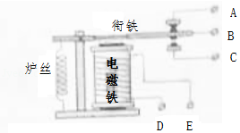电磁继电器

15.**（2020·广东）**关于如图所示的实验装置，表述错误的是（ ）。

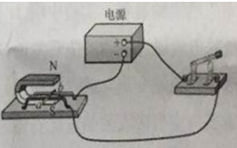

A. 该装置可用来研究电磁感应现象；

B. 该装置能将电能转化为机械能；

C. 该装置可用来研究磁场对通电导体的作用；

D. 该装置揭示的原理可应用于电动机

16.**（2020·广元）**下图能说明发电机工作原理的是（　　）。

A. 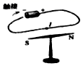 B. 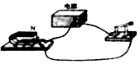

C. 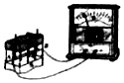 D. 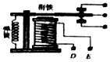

17.**（2019·遂宁）**如图，关于甲、乙、丙、丁四幅实验图片，下列说法错误的是（ ）。

A. 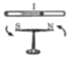此实验说明通电导体周围存在着磁场；

B. 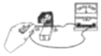此实验说明了发电机的工作原理；

C. 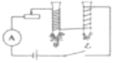此实验说明电磁铁的磁性强弱与线圈匝数有关；

D. 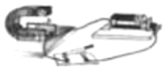此实验过程中将机械能转化为电能

**二、填空题**

18.**（2020·江苏连云港）**白炽灯是一种电流通过灯丝，灯丝发热发光的照明电器，将强磁体靠近通电白炽灯的灯丝，如图所示，可以观察到灯丝______，说明______，由此原理可以制成______。

学科网(www.zxxk.com)--教育资源门户，提供试卷、教案、课件、论文、素材以及各类教学资源下载，还有大量而丰富的教学相关资讯！

19.**（2019·达州）**如图是研究电磁铁磁性的电路图，则电磁铁的S极为 （选填“A”或“B”）端。当滑动变阻器的滑片P向右移动时，电磁铁的磁性变 （选填“强”或“弱”）。

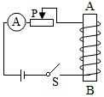

**三、作图题**

20.**（2020·湖南常德）**请在图中标出小磁针的N极和磁感线的方向。

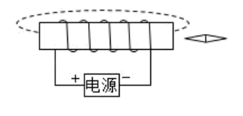

21.**（2020·山东泰安）**如图所示，根据小磁针静止时的指向，在通电螺线管的电路中标出螺线管的N极和电源的正极。

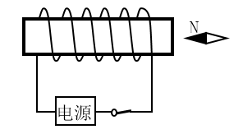

22.**（2018•达州）**如图所示是小明同学在研究通电螺线管极性时的情形，请标出开关闭合后通电螺线管的N极、螺线管内小磁针的N极和磁感线上A点的磁场方向。

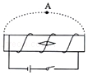

23.**（2018·南充）**如图所示，根据通电螺线管的“S、N”极，判断并标出电源“+、﹣”极和静止的小磁针的“S、N”。

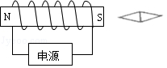

**四、实验探究题**

24.**（2018•枣庄）**在探究“通电螺线管的外部磁场”的实验中，小明在螺线管周围摆放了一些小磁针。

（1）通电后小磁针静止时的分布如图甲所示，由此可看出通电螺线管外部的磁场与 的磁场相似。

（2）小明改变通电螺线管中的电流方向，发现小磁针指向转动180°，南北极发生了对调，由此可知：通电螺线管外部的磁场方向与螺线管中 方向有关。

（3）小明继续实验探究，并按图乙连接电路，他先将开关S接a，观察电流表的示数及吸引大头针的数目；再将开关S从a换到b，调节变阻器的滑片P，再次观察电流表的示数及吸引大头针的数目，此时调节滑动变阻器是为了 ，来探究 的关系。

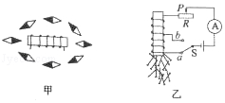

25．**（2020·安徽）**在探究“什么情况下磁可以生电”的实验中，实验装置如图所示。

（1）实验现象：①保持蹄形磁体位置不动，让导线 AB 在磁场中静止、竖直向上或向下运动，电流表的指针均不发生偏转；②导线 AB 向左或向右运动，电流表的指针发 生偏转；③保持导线 AB 不动，让蹄形磁体向左或向右运动，电流表的指针发生偏转。

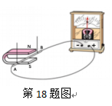

实验结论：闭合电路的一部分导体在磁场中做_________运动时，导体中就会产生感应电流。 （2）实验现象：①保持磁场方向不变，导线 AB 向右运动时， 电流表指针向左偏转；导线 AB 向左运动时，电流表指 针向右偏转。②对调磁体两极的位置，使磁场方向发生改变，导线 AB 向右运动时，电流表指针向右偏转；导线 AB 向左运动时，电流表指针向左偏转。实验结论：感应电流的方向与_____________________有关。

26.**（2020·江西）**探究磁与电的联系。

如左图所示，是灵敏电流计的内部结构，小红同学参加课外实践活动，发现灵敏电流计内部结构与电动机、发电机内部结构类似，出于好奇，她利用如右图所示的装置进行了下面的实验｡

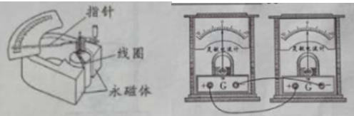

【进行实验】用手拨动其中一个灵敏电流计指针的同时，另一个灵敏电流计的指针也发生了偏转｡

【交流】拨动右侧灵敏电流计的指针时，表内线圈在磁场中______运动，产生了感应电流｡于是，左侧灵敏电流计内的线圈同时也会有电流，它在______中受到力的作用，带动指针偏转起来。此时的右侧灵敏电流计相当于______机｡